Проект на тему:
«Заброшенные города – нестандартные достопримечательности на карте мира».

Автор работы:
Петрухин Сергей Вячеславович,учащийся
10Б класс
МБОУ СОШ с углубленным
изучением отдельных
предметов с.Тербуны, Липецкой области.
Руководитель:
Шевцова Ираида Николаевна,
учитель географии
МБОУ СОШ с углубленным
изучением отдельных
предметов с.Тербуны, Липецкой области.

Тербуны 2019
Содержание:
- Введение.…………………………………………………………… 3
- Глава 1. Заброшенные города мира: особенности и тенденции.…………………………………………… … 4
- Глава 2. Современная жизнь покинутых городов. 19
- Заключение.………………………………………………………. 22
- Список используемой литературы 23
- Приложения……………………………………………………... 24

Введение.
Проезжая мимо деревни Дроновка, я увидел заколоченные окна домов, заросшие кустарником палисадники, покосившиеся заборы… Жизнь покинула эту деревню. Почему так произошло?
Ведь населенный пункт — это живой организм. Он существует, пока течёт по его улицам-артериям кровь, лейкоциты которой — мы, жители. Но иногда люди уходят — по разным причинам, будь, то извержение вулкана или выработка полезного ископаемого, а может, просто политическая обстановка. И он превращается в мумию: не разлагается, но высыхает, лишается крови. Его артерии трескаются, глазницы зияют выбитыми стёклами. Мы решили поднять историю брошенных городов — и разобраться в причинах их гибели.
Актуальность.
Проводя анкетирование среди одноклассников( См.приложение 1), и анализируя ее, я выяснил, что 63 % учащихся знают о заброшенных городах, 37% что-то слышали об этом явлении. Хотели бы знать – 91% человек, нет – 9 % анкетируемых. Из этого следует вывод, что данная тема интересна учащимся, и они хотели бы знать об этом больше.
Новизна.
Хочу отметить, что проектных работ по данному направлению нет. Есть только истории и факты отдельных городов. Я впервые систематизировал полученные данные, обработал их и пытался обобщить доступные сведения.
Цель работы: изучить историю и причины заброшенности некогда густонаселенных городов.
Задачи:
- провести анкетирование одноклассников;
- изучить интернет - ресурсы, специализированные сайты;
- классифицировать заброшенные города по группам;
- выяснить использование заброшенных городов в настоящее время;
- составить карту заброшенных городов.
Методы.
Анкетирование, анализ источников, метод систематизации ,картографический метод.
Практическая значимость.
Работа может быть использована учителями географии при подготовке к урокам по теме «Население мира».

Глава 1. Заброшенные города мира: особенности и тенденции.
1.1.Основные термины и понятия.
Затерянные миры – это не только места, где разворачиваются сюжеты фантастических триллеров. И призраки – отнюдь не плод фантазии суеверных людей. И то, и другое реально существует. В разных точках Земли все это можно увидеть своими глазами. Города-призраки… Территория запустения, безмолвия и забвения, откуда в прямом смысле этого слова ушла жизнь. Явление загадочное и подчас необъяснимое. Жутковато-зловещее и невероятно притягательное одновременно. Здесь практически не ощущается ход времени: оно как будто законсервировано.
Введём несколько разграничений. Существует чёткое разграничение между «исчезнувшим городом» и «покинутым городом» («призраком»). Покинутый сохраняет архитектурный облик и инфраструктуру, существовавшие на момент эвакуации жителей. Исчезнувшие города это населённые пункты, исчезнувшие с карты мира по разным причинам. В отличие от покинутых городов, исчезнувшие города утратили целостный архитектурный облик и, чаще всего, упоминаются лишь в исторических работах. Исчезнувших городов в мире — несколько десятков тысяч, покинутых — порядка 1500.
Введём и ещё одно разграничение. В России, например, градация «село — посёлок — город» соблюдается по числу и хозяйственной деятельности жителей. В других странах мира город может иметь 10-15 жителей, потому что статус «город» там устанавливается по иным принципам. Мы будем рассматривать только те поселения, которые имели бы у нас статус городских посёлков и выше (хотя, возможно, сделаем несколько исключений).
1.2 Классификация «городов-призраков».
Изучив историю множества городов, я выяснил, что они оказались в запустении по нескольким причинам.
1. Техногенные катастрофы
2 .Экономическая деятельность
3. Война и политика
4 Природные катастрофы.
Проанализировав интернет-сайты, я систематизировал данные о самых крупных покинутых населенных пунктах (См. таблица 1) и составил карту «Заброшенные города мира».(См. приложение 2).
Таблица 1. Самые крупные города-призраки.
№п/п | Название | Страна | Причина запустения | Дата  прекращения  существования
1. | Агдам | Азербайджан | Военные действия | 1991
2. | Алыкель | Россия | Вывод авиационного полка | 1993
3. | Асубулак | Казахстан | Закрытие горно-обогатительного комбината | 1990 годы
4. | Бечевинка-Финвал | Россия | Закрытие военно-морской базы | 1996
5. | Боди | США | Истощение запасов золота | 1942
6. | Бэйчуань | Китай | Землетрясение | 2008
7. | Вароша | Республика Северного Кипра | Военные действия | 1974
8. | Вилья-Эпикуэн | Аргентина | Наводнение | 1985
9. | Виттенум | Австралия | Опасные заболевания, вызванные парами асбеста | 1960
10. | Ирбене | Латвия | Вывод российских войск | 1993
11. | Иультин | Россия | Выработка оловянного месторождения | 2000
12. | Кадыкчан | Россия | Закрытие угольной шахты | 1996
13. | Каякёй | Турция | Военные действия | 1923
14. | Кломино | Польша | Вывод советских войск | 1993
15. | Колманскоп | Намибия | Истощение месторождений алмазов | 1956
16. | Консонно | Италия | Сход оползня | 1976
17. | Крако | Италия | Извержение вулкана | 1963
18. | Курша-2 | Россия | Верховой пожар | 1936
19. | Молога | Россия | Затопление при строительстве ГЭС | 1937-1940
20. | Намиэ | Япония | Авария на атомной станции Фукусима | 2011
21. | Нефтегорск | Россия | Землетрясение | 1995
22. | Орадур-Сюр-Глан | Франция | Массовое уничтожение мирных жителей фашистскими войсками во время второй мировой войны. | 1944
23. | Пирамида | Норвегия | Закрытие угольной шахты | 1998
24. | Плимут | Территория Великобритании | Извержение вулкана | 1997
25. | Поджореале | Италия | Извержение вулкана | 1968
26. | Припять | Украина | Авария на Чернобыльской АЭС | 1986
27. | Промышленный | Россия | Закрытие угольной шахты | 2007
28. | Сан Жи | Тайвань | Высокие цены на недвижимость | 2008
29. | Скрунда | Латвия | Вывод российских войск. | 1999
30. | Старая Губаха | Россия | Закрытие угольной шахты | 1990-1994
31. | Сьюэлл | Чили | Закрытие шахт по добыче меди | 1977
32. | Таверга | Ливия | Военные действия | 2011
33. | Таймс-Бич | США | Отравление окрестностей диоксином | 1985
34. | Хальмер-Ю | Россия | Закрытие угольной шахты | 1995
35. | Хамберстон | Чили | Истощение селитры | 1958
36. | Хасима | Япония | Закрытие угольного месторождения | 1974
37. | Централия | США | Подземный пожар | 2002
38. | Чаган | Казахстан | Вывод российских войск | 1995
39. | Чайтен | Чили | Извержение вулкана | 2008
40. | Чаронда | Россия | Прекращение функционирования торгового пути | 1970
41. | Чернобыль | Украина | Авария на Чернобыльской АЭС | 1986
42. | Юбилейный | Россия | Уничтожение угольной шахты | 1999
1.3. Виртуальная экскурсия по городам-призракам.
А вы бы хотели побывать в каком-нибудь городе-призраке? Совершить своего рода экскурсию в прошлое? Прогуляться по заросшим травой абсолютно пустынным улицам, тревожащим душу звенящей тишиной? Не побоитесь ступить на мертвую землю и подышать воздухом, в котором отчетливо ощущаются нотки тревоги и какой-то ностальгической грусти?
На эти вопросы каждый ответит в зависимости от своего мироощущения и мировосприятия. А я пока приглашаю вас в виртуальное путешествие по наиболее интересным городам-призракам земного шара.
Жертвы техногенных катастроф.
На заре человечества людям угрожали опасности природных явлений, но впоследствии творцом опасностей стал сам человек. За последние два века человечество пережило невероятный технологический бум. Однако, чем сложнее технологии, которыми мы пользуемся, тем серьезнее и разрушительнее катастрофы, связанные с ними.
Припять: Чернобыльская история.
Особое место в списке городов-призраков, несомненно, занимает Припять, некогда очень симпатичный и процветающий город в Киевской области. Но, на свою беду, он оказался слишком близко от Чернобыльской АЭС.
Город был основан в феврале 1970 года, когда началось строительство атомной электростанции. Активно строился, развивался. По данным проведенной в ноябре 1985 года (последней перед трагедией) переписи населения, численность жителей Припяти составляла 47,5 тысячи человек. Планировалось, что молодой город будет и дальше развиваться, а количество населения – расти. Однако эти планы в одночасье перечеркнула авария на Чернобыльской АЭС, произошедшая 26 апреля 1986 года. Вскоре после нее население Припяти было полностью эвакуировано (См. приложение 3).
Централия: город, горящий изнутри.
Один из самых известных в мире городов пострадал именно от рукотворной катастрофы. Это Централия в Пенсильвании. Небольшой городок «питался» за счёт угольной промышленности, и к концу XIX века его население составляло 2000 человек. Трагедия произошла в 1962 году: местные пожарные путём выжигания очищали городскую свалку (как делали уже не раз) и не сумели локализовать огонь. Пламя проникло под землю — в заброшенные угольные шахты столетней давности.
Из-за подземного пожара в воздух стало выделяться много углекислого газа. Жители не покидали город до начала 1980-х годов не подозревая, что под землёй горит уголь. Ухудшение здоровья списывали на другие причины. Когда горение обнаружили, и выяснилось, что потушить пожар невозможно, жителям предложили отселиться. Большая часть уехала в 1984 году, самых упрямых выселили насильно в 1992 году — путём отчуждения собственности. В 2002-м город был признан упразднённым, большую часть зданий снесли (См. приложение 4).

Таймс-Бич: отравленный город.
Началом конца этого города в штате Миссури можно смело назвать момент, когда в 1982 году его жители решили очистить дороги от пыли. Почему-то для этой цели подрядчик использовал диоксин – смертельно опасный яд. Хотя, как говорят, власти поначалу пытались скрыть данный факт, но информация об этом все равно просочилась в прессу. Были проведены исследования, и в 1985 году правительство подтвердило, что почва в городе отравлена. Всех жителей эвакуировали. Таймс-Бич – это пример одной из величайших в истории катастроф, спровоцированных человеческим фактором. (См. приложение 5).
Жертвы экономики.
Нередко целые поселения вырастают за считанное время там, где обнаружены полезные ископаемые. Однако стоит источнику иссякнуть – и население предательски покидает освоенный участок, оставляя после себя строения, утварь, личные вещи, словно их ничто никогда и не привязывало к этому месту. А ведь таких обескровленных и покинутых городов-призраков на нашей планете становится все больше и больше.
Хасима: брошенный город-остров.
У западного побережья Японии есть город-остров Хасима (в народе — Гункандзима, «город-крейсер»), основанный в начале XIX века исключительно для обслуживания угольных шахт. Крошечный риф диаметром около километра в пиковые времена имел население 5300 человек! При этом доходы местных жителей были очень велики, «угольное королевство» процветало. Но в 1974 году компания Mitsubishi, владелец шахты, объявила о прекращении добычи из-за нерентабельности. Буквально за несколько дней город был переселён обратно на основные японские острова; в домах и по сей день остаются личные вещи, игрушки, мебель. Доступ на Ганкаджиму сегодня закрыт для всех. Японцы никак не могут решить, что делать со странным городом, уже не способным принести никакой пользы (См. приложение 6).
Колманскоп: рай для фотохудожников.
Кроме угольной, порождала «временные» города и алмазная лихорадка. Например, в Намибии существует известный город Колманскоп, расположенный прямо посреди пустыни. Город основал в 1908 году немец Закариас Левал, который нашёл на этом месте алмазы и застолбил под себя целый ряд участков. Город вырос буквально за год: старатели мчались в Колманскоп со всей Африки.
Но месторождение оказалось очень маленьким — оно производило впечатление многообещающего из-за малой глубины залегания. За 10 лет в городе успели построить несколько десятков домов, больницу, школу, спортивную площадку, — а потом алмазы закончились, и старатели снялись с насиженного места. Сегодня Колманскоп постепенно заносит песком, хотя для туристов его иногда чуть-чуть расчищают (См. приложение 7).
Боди: американская мечта.
Вообще в США много крошечных городков-призраков. Самый известный — Боди (Калифорния), основанный в 1859 году золотоискателем Уотерменом Боди. К 1880 году город разросся до 10 000 человек. Потом закончилось золото, в 1917 году разобрали железную дорогу, а в 1942 году город лишился почтового отделения — то есть исчез официально. Но землевладельцы решили не бросать город на разграбление и наняли рейнджеров-сторожей. С 1962 года город превратился в музей. На его улочках туристы могут увидеть разбитые бутылки, старый мусор, ржавые консервные банки и даже сохранившееся золотодобывающее оборудование. А в брошенных домах – вещи и утварь оставивших городок авантюристов. А чего стоят здания, оставшиеся нетронутыми: магазин Буна, школа, отель Дешамбо… Машина времени отдыхает – вы просто переноситесь на сотню лет назад. (См. приложение 8)
Сьюэлл: «памятник» старателям.
В Чилийских Андах есть хорошо сохранившийся законсервированный город — Сьюэлл, основанный в 1915 году для добычи меди. Некогда имевший 16 000 жителей, город «умер» в 1967-м, поскольку шахта была национализирована, признана нерентабельной и закрыта. Разграбить город не успели: правительство тут же оценило красоту местности и объявило мёртвый город туристической зоной, «памятником старателям». Так Сьюэлл и стоит по сей день. В 2006 году был включен в список Всемирного наследия ЮНЕСКО. (См. приложение 9)
Люди покидали города и по другим экономическим причинам.
Чаронда: город-призрак на чистых водах озера Воже.
На берегу озера Воже в Вологодской области заканчивает свой земной путь бывший город с названием Чаронда. Некогда через Воже проходил водно-волоковый путь от Белого озера дальше на Север. На холме посередине западного берега, окруженная водой, расцветала Чаронда. Село, посад, и, наконец, в XVIII в. полноценный город с собором, церквями, улицами и огромной пристанью вырос в северном безмолвии. Более 1700 домов и 11 тыс. жителей, с 1708 г. – центр Чарондской области Архангелогородской губернии с правом городского самоуправления.
Правда, в городском статусе Чаронде удалось продержаться совсем недолго. Торговый путь через город начал хиреть, а вместе с ним утекала жизнь из удивительного места. К началу XIX в. Чаронда скатилась к статусу села в составе Белозерского уезда. В советское время бывший центр округи продолжал тихо умирать, все более превращаясь в город-призрак на чистых водах озера Воже. Ветшали просторные деревянные дома, разрушили в начале 30-х годов прошлого столетия собор, зимние льды год от года резали пристань. К 70-м годам к Чаронде так и не вела ни одна дорога, последние жители доживали свой век, словно на необитаемом острове (См. приложение 10).
Сан Жи: футуристическая утопия.
Футуристический Сан Жи не успели даже заселить: он умер, не родившись
Интересным городом-призраком является Сан Жи, построенный на севере Тайваня в начале 1980-х. Он строился по единому плану как город будущего. Оригинальный проект, странная архитектура и планировка обещали сделать Сан Жи одним из курортных центров острова (См. приложение 11). Однако во время строительства начали часто происходить несчастные случаи. Погибло около полусотни рабочих.
Город достроили, но его дурная слава к тому моменту стала такой, что не нашлось ни одного желающего приобрести в Сан Жи недвижимость. Долго город стоял заброшенным, а с 2008 года началась постепенная его ликвидация. Правда, сносят Сан Жи и по сей день — работа течёт медленно, поскольку не имеет толкового экономического обоснования.
Война и политика.
К другому классу «призраков» относятся города, разрушенные войной. В результате войн, бессмысленных и беспощадных, не только уничтожаются человеческие жизни, но и опустошаются целые города.
Агдам: родина портвейна.
До Карабахской войны, начавшейся в 1991 году, в Агдаме было несколько крупных заводов, отличная инфраструктура и население порядка 35 000 человек. Во время войны город был полностью разрушен — причём не при штурме, а уже после. Из целых зданий в Агдаме осталась разве что мечеть 1870 года — на неё у армянских солдат не поднялись руки.
Агдам до сих пор находится в разрухе из-за нехватки финансирования и продолжающегося конфликта между Нагорным Карабахом и Азербайджаном (См. приложение 12.)
Орадур-сюр-Глан: город-музей, вечная память о войне.
А вот французский Орадур-сюр-Глан — это сознательно «замороженный» музей под открытым небом. По американским меркам Орадур назвали бы городом, но во Франции он всё-таки считался посёлком — там жили в 1944 году 660 человек.
Утром 10 июня 1944 года немцы вошли в Орадур-сюр-Глан, прослышав, будто партизаны удерживают в городке пленного штурм баннфюрера. Даже не проверяя этот слух, солдаты 1-го батальона полка «Дер фюрер» выгнали всех жителей на площадь. Женщин и детей (445 человек) загнали в церковь, которую затем подожгли, а мужчин (202 человека) расстреляли прямо на улице из автоматов. Всего из жителей посёлка спаслось 26 человек. Посёлок частично разрушили. Орадур так и не восстановили — рядом отстроили новый городок с таким же названием (сегодня в нём живёт около 2000 человек). А старый Орадур законсервировали навечно — как память о войне ( См. приложение 13).
Вароша: некогда фешенебельный курорт.
Близко к военным лежат и политические причины консервации городов. Известный пример — квартал Вароша в городе Фамагуста на границе Кипра и Турецкого (Северного) Кипра. До 1970-х Вароша была самым престижным, дорогим и популярным курортом Кипра. Тут строились отели и казино, тут отдыхали звёзды мирового кино.
Но 15 августа 1974 года турецкая армия захватила Фамагусту. Сегодня это приграничный город; Вароша же оказалась «буферным» кварталом. Её попросту закрыли, она служит границей между двумя Кипрами. Так как зона контролируется военными, её почти не разграбили. В барах Вароши до сих пор стоят оставленные там в 1974-м бутылки и стаканы, а в магазинах можно найти самые модные вещи 40-летней давности. (См. приложение 14).
Жертвы стихии.
Экономика и политика — наиболее частые причины, вынуждающие людей покидать насиженное место и отправляться в неизвестность. Землетрясения, наводнения, ураганы – природа словно мечтает избавиться от нас навсегда, и порой она делает это самым изощренным способом.
Чайтен: современные Помпеи.
Ещё одна жертва стихии — чилийский город Чайтен, пострадавший от извержения вулкана. Обычно такие катастрофы сносят города под фундамент, но вулкан Чайтен, начавший извергаться 2 мая 2008 года, свой город, можно сказать, пощадил. Пирокластические потоки на город не обрушились, а вот пепел осыпался обильно, плюс вялотекущий лахар (грязевой поток из воды, вулканического пепла, пемзы) добрался до Чайтена и отчасти его затопил. Население к тому моменту уже было эвакуировано.
Под конец извержения земля посреди города расступилась и дала новое русло реке Рио-Бланко. Современный Чайтен выглядит очень интересно: он примерно на метр затоплен серой, вязкой, постепенно каменеющей массой. И тишина вокруг (См. приложение 15).
Курша – 2.
Курша-2 была построена вскоре после революции - как рабочий поселок для освоения огромных запасов леса Центральной Мещеры.
Поселок рос, к 30-м годам он насчитывал уже больше тысячу жителей. На лесосеках жили и сезонные рабочие из окрестных деревень. Несколько раз в сутки старые паровозы выводили составы с бревнами из глубины лесов "на поле" - в Тумскую, где лес обрабатывался и оправлялся далее - в Рязань и Владимир. 3 августа 1936 на поселок набросился целый огненный шквал. Курша-2 прекратил свое существование буквально за один день. Масштабы трагедии таковы, что для людской памяти в этих краях Курша – это та же война.

Нефтегорск: разрушенный и уничтоженный.
В 1995 году в Нефтегорске, небольшом поселении, построенном для нефтяников, жило чуть больше трех тысяч человек.
Катастрофическое землетрясение магнитудой 7,6 по шкале Рихтера, произошедшее ночью в воскресенье 28 мая 1995 в 1:04 местного времени на острове Сахалине, полностью разрушило посёлок всего за 17 секунд. Из 3200 жителей погибли 2247 человек, в том числе 308 детей. Накануне в нефтегорской школе прозвенел последний звонок. Из 26 выпускников в живых остались всего девять...
После того, как завалы были разобраны и последнее тело погребено, город перестал существовать как административная единица. Восстановление посчитали нецелесообразным (См. приложение 16). На территории Нефтегорска сохранилось лишь кладбище и небольшая часовня
Глава 2. Современная жизнь покинутых городов.
Работая над проектом, меня заинтересовал вопрос - как используются покинутые города сегодня? Изучая различные интернет-сайты, я нашел ответ на этот вопрос.
2.1 Города-призраки в туризме.
Принято считать, что эпоха индустриализации началась с пуска конвейера. А когда в городах закрывались заводы и шахты, пустели жилые кварталы, в зеркала заброшенных банков и офисов все чаще стали заглядывать любопытные вояжеры. Так получил себе имя индустриальный туризм, а забытые города – новую жизнь.
Индустриальный туризм — исследование территорий и объектов, производственного (гражданского) или специального (не гражданского и в том числе военного) назначения, а также любых покинутых (заброшенных) сооружений с целью получения психического и эстетического удовольствия или удовлетворения исследовательского интереса. Индустриальный туризм обладает многими чертами молодёжной субкультуры и на английском языке носит название «urban exploration» (городское исследование).
Одним из наиболее распространённых видов индустриального туризма является сталкерство — посещение покинутых (заброшенных) объектов и мест. Наиболее популярны у сталкеров города-призраки: , Припять, Колендо, Кадыкчан, Чаронда, Колманскоп, Нефтегорск, Таймс-Бич и другие. В большинстве случаев целью такого туризма является получение созерцательного удовольствия, многие такие исследователи фотографируют объекты.
Некоторые города-призраки объявлены местными властями национальными памятниками и официально открыты для туристов. Например, американский Боди в 1960-х годах открылся в качестве национального парка — исторического города старателей. В 1970 году чилийские власти объявили Хамберстон национальным памятником, отреставрировали, и с тех пор город «живёт» странной временной жизнью. Тут даже проводятся ярмарки для туристов, хотя постоянного населения нет (См. приложение 17). Бывший старательский город Сьюэлл в Чили полон людей. Только все эти люди — туристы. А вот французский Орадур-сюр-Глан ,сознательно «замороженный» музей под открытым небом – памятник войне.
Китайский автономный уезд Бэйчуань, переживший самое страшное землетрясение в истории страны, превратили в музей, и теперь он служит напоминанием той страшной трагедии (См. приложение 18).
2.2. Объекты индустриального туризма в искусстве.
Атмосфера полуразрушенных и заброшенных зданий и построек часто рассматривается творческими людьми как «репетиция постапокалипсиса» и используется в фильмах, мультипликации, играх и книгах, в основном, фантастического и мистического содержания.

Мультипликация.
Наибольшее распространение использование антуража мертвых городов нашлось в аниме — японской мультипликации, особенно в изображающей постапокалиптический мир будущего. Склонность к урбанизму особенно отчетливо проглядываются в работах режиссёра Макото Синкая.
Фильмы.
Некоторые города-призраки вдохновляют режиссеров и становятся декорациями для новых фильмов. Представляю список самых известных из них.
- «Сталкер» Андрея Тарковского(1979). Пожалуй, самый влиятельный фильм по теме. Один из первых фильмов, где объект посещения играет не фоновую и не вторичную роль, а одну из главных и, наряду с героями проникающими на её территорию — Сталкером, Профессором и Писателем, даже имеет своё имя — Зона.
- «Район Теси: К западу от железной дороги» Ван Биня (2003) — 9-ти часовой шедевр документального кино о жизни людей, оставшихся в заброшенном городе.
- «Сайлент Хилл» Кристофера Ганса (2006) — режиссёр был вдохновлен посещением города-призрака Централия
- «Дорога» Джона Хиллкоута (2009) — Фильм снят в Пенсильвании, в окрестностях каменноугольных бассейнов, дюн, расселённых и заброшенных частей Питтсбурга. Также съемки велись на заброшенной пенсильванской автомагистрали.
- «Запретная зона» Брэда Паркера (2012) — фильм ужасов. Шесть туристов заказывают тур в Припять…
- «Чернобыль. Зона отчуждения» Андерс Банке (2014 ) — телесериал канала ТНТ. События фильма разворачиваются в Припяти.
- «Страсти Христовы» Мел Гибсон (2004) - сцена казни Иуды снималась в заброшенном старинном городе Крако.
Компьютерные игры.
Созданы компьютерные игры, где местом действия является именно заброшенный город.
S.T.A.L.K.E.R. — серия игр, разработанная украинской компанией GSC Game World. События игр разворачиваются в нынешнее время, в альтернативном мире на территории Украины, в зоне отчуждения возле Чернобыльской АЭС.
Город Централия упоминался во многих фильмах, музыкальных альбомах и т.д. В том числе и в играх - Resident Evil и Silent Hill .
Город-остров Хасима стал декорацией игры Forbidden Siren 2
2.3. Использование городов-призраков в военных целях.
Хальмер-Ю превратили в полигон для испытания оружия. В 2005 году ракеты по местному Дому культуры с бомбардировщика Ту-160 выпустил лично Владимир Путин. Военные довершили то, что не успела сделать природа. Сейчас населенный пункт больше напоминает Сталинград в миниатюре.
Швейцарский Ойли - имитация города выстроенная для тренировки швейцарской армии.
Английский Коупенхил построен в натуральную величину британским Министерством обороны как копия немецкой деревни в 1988 для тренировки ведения боя в условиях города.(См. приложение 19)
Заключение.
Как видим, на планете множество мест, которые являются нестандартными достопримечательностями на современной карте мира. Удивительно, но цветущие и развитые города в один миг могут стать зоной отчуждения, выжженным и безжизненным местом. Многие из этих городов-призраков стоят как назидание потомкам. Одни, как пример непродуманного вмешательства в природу, другие – памятники техногенных катастроф и трагических ошибок, третьи стали памятью о человеческом безрассудстве и военных конфликтах.
Есть ли у них будущее? У большинства городов-призраков в ближайшей перспективе – нет. Для того чтобы полностью «стереть» эти города с лица земли, требуются не меньшие деньги, чем на их строительство. А эти траты в бюджетах стран просто не предусмотрены. Для решения этой проблемы у политиков и чиновников есть более верный исполнитель – время.

Список используемой литературы.
- Весь мир как на ладони https://lifeglobe.net/about
- Википедия свободная энциклопедия. https://ru.wikipedia.org/wiki/
- Информационно-развлекательный проект «ИНТЕРЕСНОСТИ: отовсюду обо всем» https://interesnosti.com/1231061887315872324/10-udivitelnyh-gorodov-prizrakov-kotorye-realno-suschestvuyut-i-segodnya/
- Мир фантастики – сайт о фантастике https://www.mirf.ru/science/zabroshennye-goroda-prizraki
- Мировые Топ рейтинги http://topreytings.ru/
- Онлайн журна InPlanet https://inplanet.net/goroda-prizraki
- Познавательный исторический проект – Дилетант https://diletant.media/
- Приключенческий проект «На грани» https://ontheedge.ru/interesnosti/goroda-prizraki-rossii-spisok
- Сайт о туризме https://miroved.com/
- Сайт сообщества "DEAD CITIES - МЁРТВЫЕГОРОДА". http://goroda-prizraki.narod.ru/goroda.html

ПРИЛОЖЕНИЯ
к проекту «Заброшенные города - нестандартные достопримечательности на карте мира»
МБОУ СОШ с углубленным изучением отдельных предметов
с. Тербуны

Приложение 1.
В анкетировании приняли участие 20 человек.

Приложение 1 Результаты анкетирования учащихся 10Б класса.

Приложения 2-3
Приложение 2. Карта «Заброшенные города мира

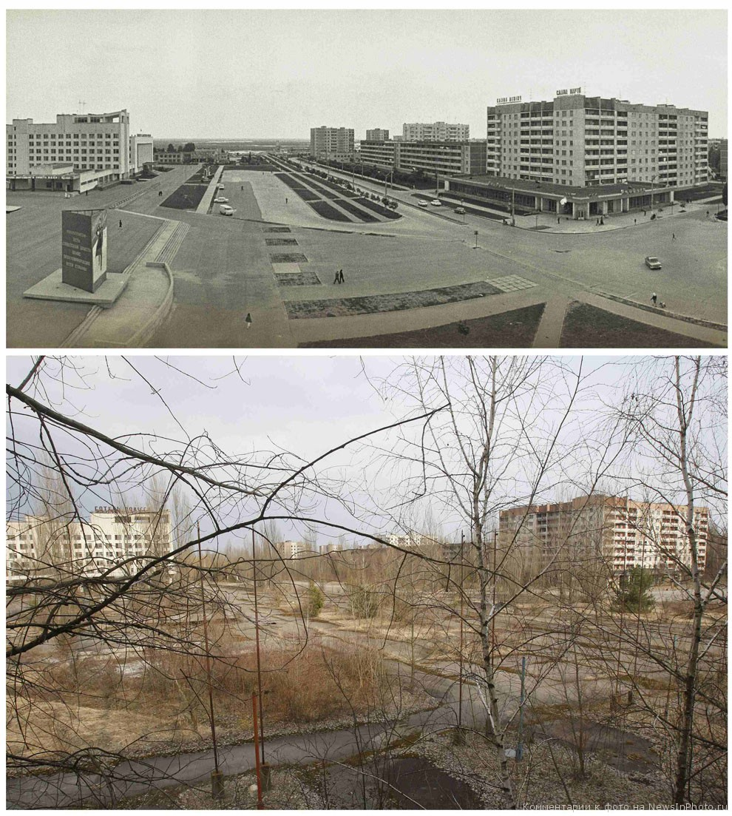
Приложение 3. Виды Припяти до и после аварии.

Приложения 4-6
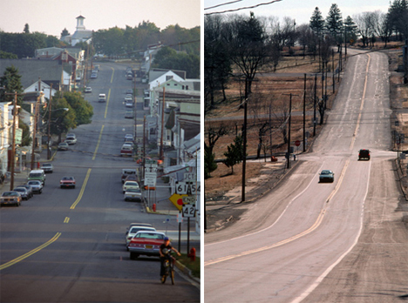
Приложение 4. Централия до и после пожара.
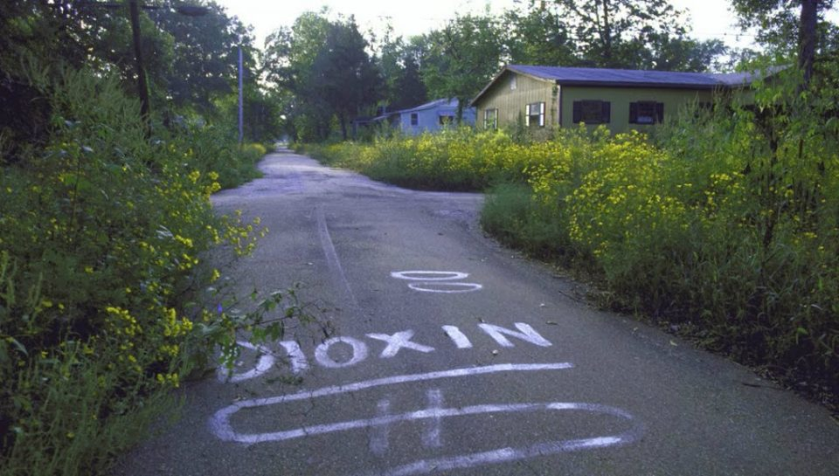
Приложение 5. Дорога в Таймс-Бич.

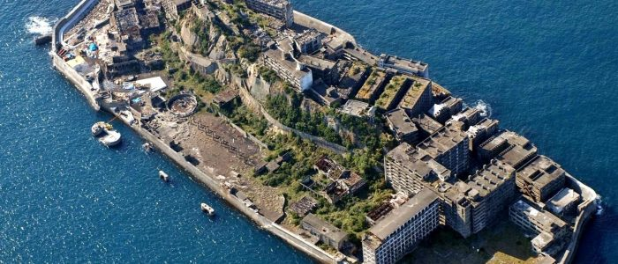
Приложение 6. Город-остров Хасима.
Приложения 7-9
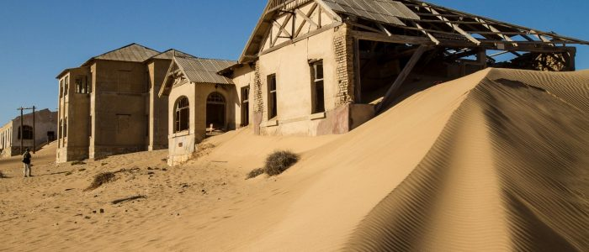
Приложение 7. Колманскоп заносит песком.
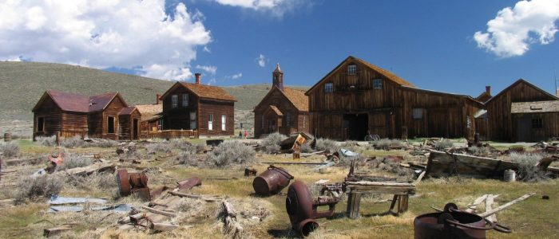
Приложение 8. Боди – музей под открытым небом.
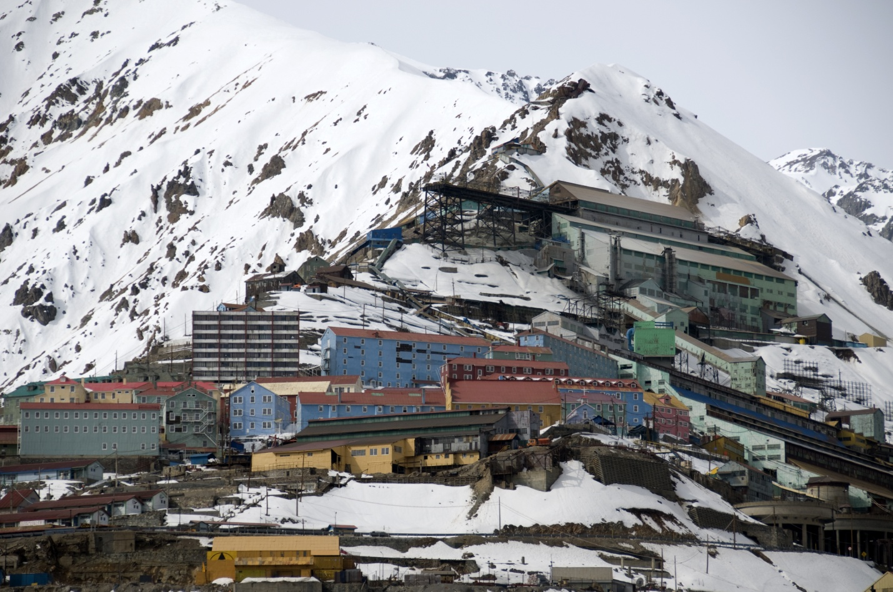
Приложение 9. Сьюэлл – памятник старателям.

Приложения 10-12
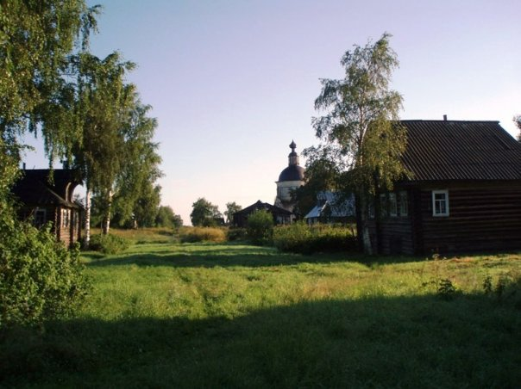
Приложение 10. Виды современной Чаронды.
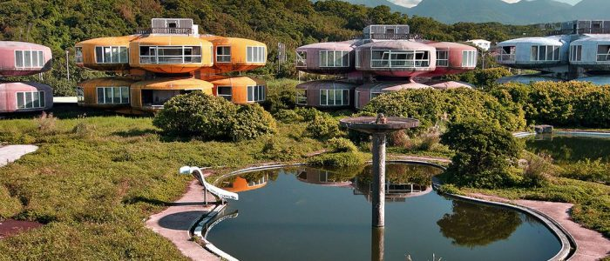
Приложение 11. Футуристический Сан Жи.
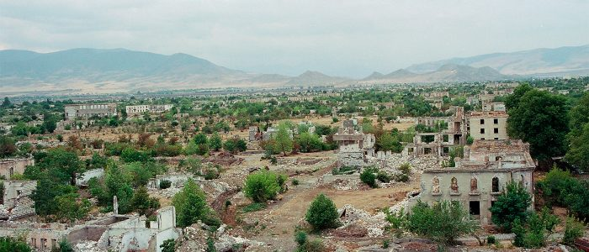
Приложение 12. Агдам – разрушенный войной.
Приложения 13-15
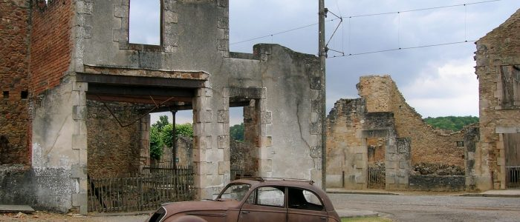

Приложение 13. Орадур-Сюр-Глан: деревня-мемориал.
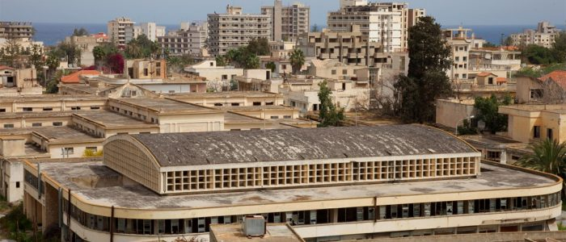
Приложение 14. Вароша сегодня.
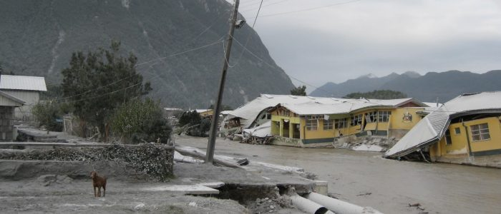
Приложение 15.Чайтен после извержения вулкана.
Приложения 16-18
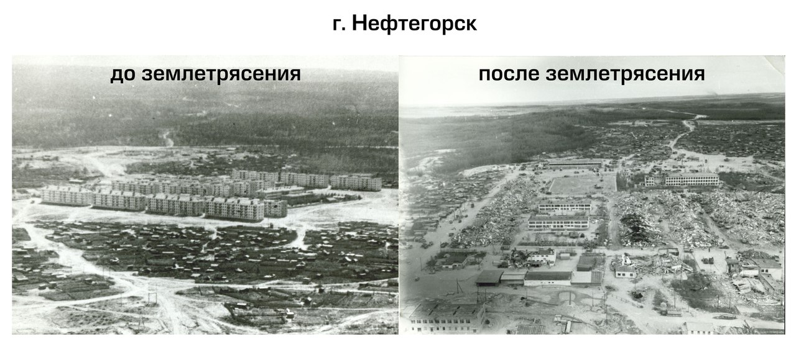
Приложение 16. Виды Нефтегорска до и после землетрясения.
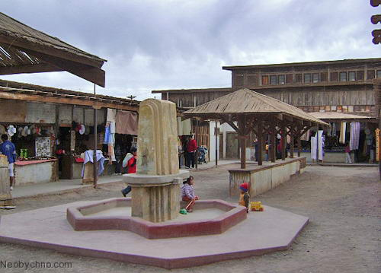
Приложение 17. Ярмарка для туристов в Хамберстоне.
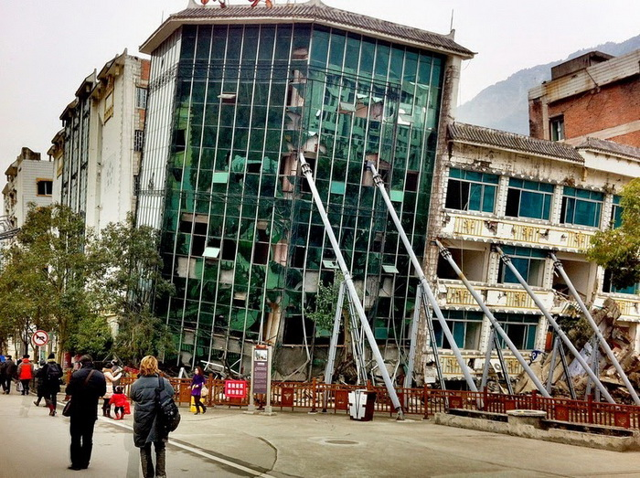
Приложение 18. Бейчуань – город-музей на обломках страшного землетрясения.
Приложение 19
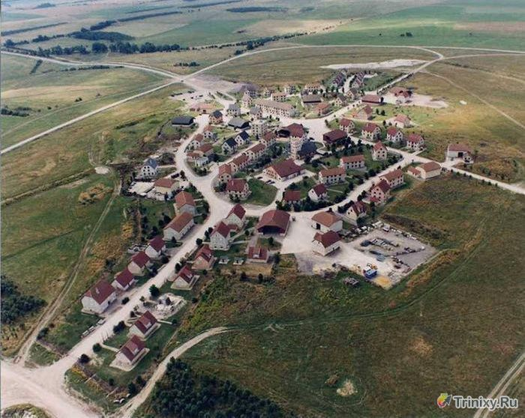
Приложение 19. Коупенхил – копия немецкой деревни.

Государственное специализированное предприятие «Черно́быльская атомная электростанция имени Владимира Ильича Ленина», сокр. ЧАЭС - расположена в 160 км к северо-востоку от Киева и в 15 км к юго-западу от города Чернобыля Киевской области. 15 августа 1972 в основание главного корпуса был заложен первый кубометр бетона.26 сентября 1977 включением в сеть турбогенератора № 2 энергоблок №1 ЧАЭС введен в действие. На территории Украины появилась первая атомная электростанция. Известна в связи с аварией, произошедшей в ночь с 25 на 26 апреля 1986 года в 1:23:47.
Mitsubishi Group («Мицуби́си груп») — японский конгломерат, один из первых дзайбацу. Крупнейшие компании, входящие в его состав — Mitsubishi Corporation, Mitsubishi UFJ Financial Group, Mitsubishi Heavy Industries (в которую, в свою очередь, входят автомобилестроительный гигант Mitsubishi Motors, химический концерн Mitsubishi Chemical, корпорация Nikon и другие индустриальные активы). Штаб-квартира — в Токио.
Во́же — озеро на севере Вологодской области России. Площадь 422 км². Озеро имеет овальную форму, вытянуто с севера на юг. Длина озера — 64 км, ширина от 7 до 16 км. Несмотря на большие размеры, озеро мелководно, средняя глубина 1—2 м, наибольшая 5 м. Водосбор озера Воже 6260 км². Объём воды в озере 1,08 км³.
Нагорный Карабах — спорный регион на границе Армении и Азербайджана. Самопровозглашенная Нагорно-Карабахская республика была основана 2 сентября 1991 года. В 1987 году областной совет Нагорного Карабаха принял решение о выходе из состава Азербайджана. В 1988 году между армянами и азербайджанцами начался вооруженный конфликт. Территория вышла из-под контроля Азербайджана, однако решение по ее статусу было отложено на неопределенное время. В 1991 году в районе начались военные действия с многочисленными потерями с обеих сторон. Договоренности о полном прекращении огня и урегулировании ситуации удалось достичь только в 1994 году при помощи России, Киргизии и Межпарламентской Ассамблеи СНГ в Бишкеке.

